**Санкт-Петербургский Государственный Электротехнический Университет "ЛЭТИ"**

**кафедра физики**

**Задание №1 по дисциплине**

**"Физические основы информационных технологий"**

**Название: Искривление луча в оптическом канале**

|  |  |
| --- | --- |
| Фамилия И.О.: | Хабибуллина А.М. |
| группа: | 1303 |
| Преподаватель: | Альтмарк А.М. |
| Итоговый балл: |  |
|  |  |

Крайний срок сдачи: 22.10.23

.

Санкт-Петербург 2023

Условие задания

Найти длину траектории светового луча *S* в прямолинейном дисперсионном оптоволоконном канале, Рис.1, c показателем преломления n1. Оптоволокно окружено средой с показателем преломления n2. Функцию распределения показателя преломления n1(y, ω) можно представить как:

$n_{1}\left(y,ω\right)=f_{1}\left(y\right) \left(1-{\left(\frac{\left(0.35*{10}^{14}\right)}{ω}\right)}^{2}\right)$,

где y – поперечная координата, ω – циклическая частота светового луча.

Функцию $f_{1}\left(y\right)$, функцию Zf(y), описывающую координату z выходного торца волновода, начальный угол ввода луча α в волновод, координату ввода луча в волновод *y*=y0, радиус канала R можно взять в файле FOIT_IDZ1.xlsx. Все геометрические размеры даются в безразмерных координатах.

Необходимо построить график траектории луча, а также записать ответ *S* в текстовый файл IDZ1\IDZ1.txt. Помимо текстового файла IDZ1.txt в папке IDZ1 должен находиться Word-файл (Pdf-файл) с отчетом, а также файл с кодом (Python, Mathcad, Mathematica). Для лучшего понимания отчетности смотрите папку “Пример организации яндекс-папки студентов”.

Пример содержания файла IDZ1.txt:

4.53258

n2

Y

R

Zf(y)

y0

n1

Z

α

0

n2

-R

n2

Рисунок.1

**Основные теоретические положения**

Преломление света — это явление, при котором световые лучи изменяют направление движения при переходе из одной среды в другую.

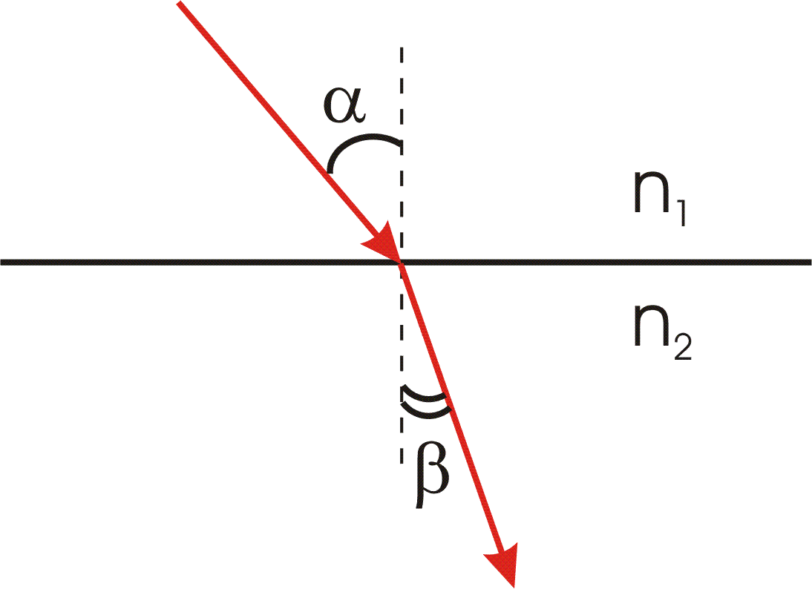

Закон преломления.

1. Падающий и преломленный лучи, а также перпендикуляр к границе раздела двух сред, восстановленный в точке падения луча, лежат в одной плоскости.
2. Отношение синуса угла падения к синусу угла преломления — это постоянная величина для двух данных сред:



**Дано:**

R = 0.8

n2 = 1

f1(y) = 1.4 – 0.14*y^4

Zf(y) = 28 + 3*Sin[17.951958020513104*y]

ω = 3.5 * 10^14, рад/с

y0 = 0.1

α = 20 град

**ПРИЛОЖЕНИЕ А**

**ИСХОДНЫЙ КОД ПРОГРАММЫ**

**IDZ1.py**

import numpy as np

import matplotlib.pyplot as plt

R = 0.8

n2 = 1

w = 3.5 * 10 ** 14

y0 = 0.1

a = np.radians(20)

delta = 1 / 1000

def f1(y):

return 1.4 - 0.14 * y ** 4

def Zf(y):

return 28 + 3 * np.sin(17.951958020513104 * y)

def n1(y, w):

return f1(y) * (1 - ((0.35 * 10 ** 14) / w) ** 2)

Z = []

Y = []

result = 0

y = y0

z = 0

Z.append(z)

Y.append(y)

next = n1(y0, w)

curr = next

angle = np.sin(np.pi / 2 - np.arcsin((np.sin(a) * n2) / n1(y0, w)))

forw = 1

result = 0

while z <= Zf(y):

y += delta * np.sqrt(1 - angle ** 2) * forw

z += delta * angle

Z.append(z)

Y.append(y)

next = n1(y, w)

if abs(y) >= R:

nB = n2

if (curr * angle) / next > 1:

forw *= -1

else:

angle = (curr * angle) / next

curr = next

result += delta

print(result)

plt.plot([0, 45], [R, R], "blue")

plt.plot([0, 45], [-R, -R], "blue")

plt.plot([0, 0], [-R, R], "blue")

Y_arr = np.arange(-R, R, delta)

plt.plot(Zf(Y_arr), Y_arr, "blue")

plt.plot(Z, Y, color='red')

plt.show()